**网站需求说明文档**

**姓名： 秦华山**

**学号： 2015081126**

**班级： 软工154**

目录

1网站主题说明 1

1.1网站主题描述： 1

1.2网站包含内容（二级栏目）： 1

2网站设计说明 1

2.1网站布局 1

2.2网站配色说明 2

2.3文字使用说明 2

2.4图片使用说明 2

3网站原型说明（线框图） 3

3.1网站主页原型 3

3.2网站二级页面原型 4

3.2.1“茶的分类”页面原型 4

3.2.2“制茶工艺”页面原型 5

3.2.3“茶与健康”页面原型 6

3.2.4“关于我们”页面原型 7

4结束语 7

# 1网站主题说明

## 1.1网站主题描述：

我制作的是一个茶叶网站。《茶经》指出：“茶之为饮，发乎神农氏，闻于周鲁公。”

由此可见茶发源于神州大地，且深入各个阶层的人民。中华几千年的文明历史也伴随着同样悠久的茶文化史。中国人对茶的熟悉，上至帝王将相，文人墨客，诸子百家，下至挑夫商贩，平民百姓，无不以茶为好。这个网站目的就在于弘扬中华茶文化。结合我国传统茶文化，从各种茶品中，忆“苦”思“甜”，从而展现一种吃苦耐劳，积极奋进的精神。 品茶既能解渴，还能养生，亦是欣赏色、香、味、形的诗情画意的行为。它与饮食文化有着很大区别的文化，满足生理需要、满足心理需求，张扬“俭、清、和、静”，教化社会大众。

该网站能给人一种别致的亲和舒心感，面向的用户是那些对茶文化及茶养生有兴趣的群体。

## 1.2网站包含内容（二级栏目）：

本网站包含四个二级菜单：茶的分类、制茶工艺、茶与健康、关于我们

# 2网站设计说明

## 2.1网站布局

**1、总体采用Div+CSS布局方式。**

**2、页面说明：**

**首页：**

（1）Logo是以文字logo形式来要展现网站的主题。

（2）导航条显示首页、茶的分类、制茶工艺、茶与健康、关于我们五个菜单项，起导航作用。

（3）banner部分起渲染作用，吸引浏览者的眼球，banner里有个按钮，链接到“关于我们”页面。

（4）主体部分分上下两个区域，其中第一区域分三块，以图片加文本的形式展示茶的功效与健康，其中图片可链接到“茶与健康”页面。第二区域分两块，左边以图文上下排版方式显示制茶流程，其中的按钮链接到“制茶工艺”页面，右边展示中华十大名茶，按钮连接到“茶的种类”页面。

（5）Foot部分主要显示菜单里的内容以及地址与邮箱，方便用户操作及咨询。

**“茶的分类”页面：**

1. 该网页的logo与foot部分与首页相同，不同的是在导航条的下方添加一分隔线（#6b3906），以将head部分与主体部分分隔开来。
2. 将主体部分为左、中、右三块，分别填充图片、茶的种类、图片的内容。

**“制茶工艺”页面：**

1. 除主体外其他布局与“茶的分类”页面完全一样。
2. 将主体部分分为大小相同的10块，其中的每一块都以文本加图片的形式展现。

**“茶与健康”页面：**

1. 除主体外其他布局与“茶的分类”页面完全一样。
2. 将主体部分分为上下两块，上面部分再分成两块，左边罗列出茶的功效及与健康的联系，右边填充6张大小一致的图片。

**“关于我们”页面：**

（1）除主体外其他布局与“茶的分类”页面完全一样。

（2）主体部分有背景图片，在大约居中的地方是一个关于我们的文字介绍，该区域内有一个按钮，点击即可返回到主页。

## 2.2网站配色说明

该网站的菜单栏用深色调紫色，文字的颜色为白色，凸显菜单；banner部分用浅绿（#c2cda6）展现一种生命的活力，让人有亲近大自然的感觉；主体部分的背景主要是使用比较柔和的蓝色（#a1b7ba）、绿色（#c1c7b0）、粉色（c2afaf）以及浅灰和白色给人清新淡雅的感觉。

## 2.3文字使用说明

页面中字体主要字体是微软雅黑，字体大小主要文本用14px，导航栏里的字体首页用24px其他菜单用16px，导航条里字体显示为白色，当鼠标在上面时显示浅绿色，特殊按钮访问时显示边框，或改变颜色.

## 2.4图片使用说明

图片大小主要用近似400x100px、400x200px、100x80px、600x160px等大小的图片。分别用在logo,banner以及文本框等地方。

# 3网站原型说明（线框图）

## 3.1网站主页原型

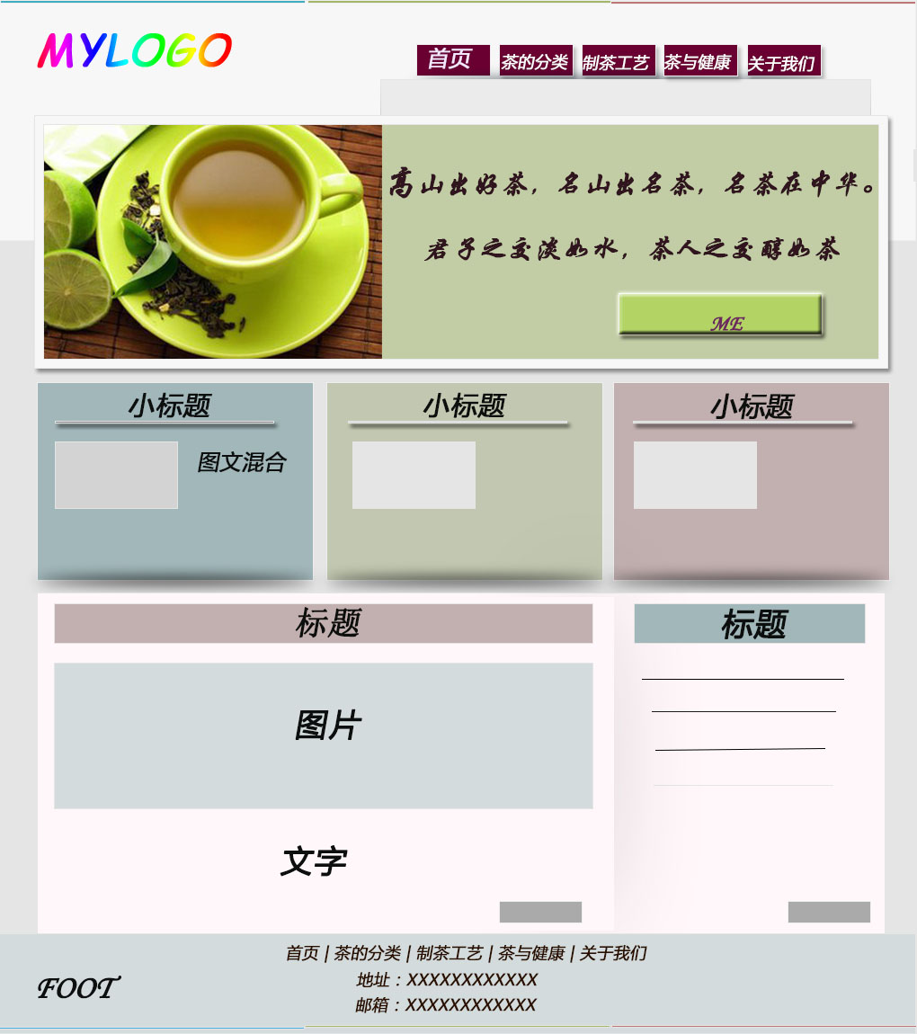

## 3.2网站二级页面原型

### 3.2.1“茶的分类”页面原型

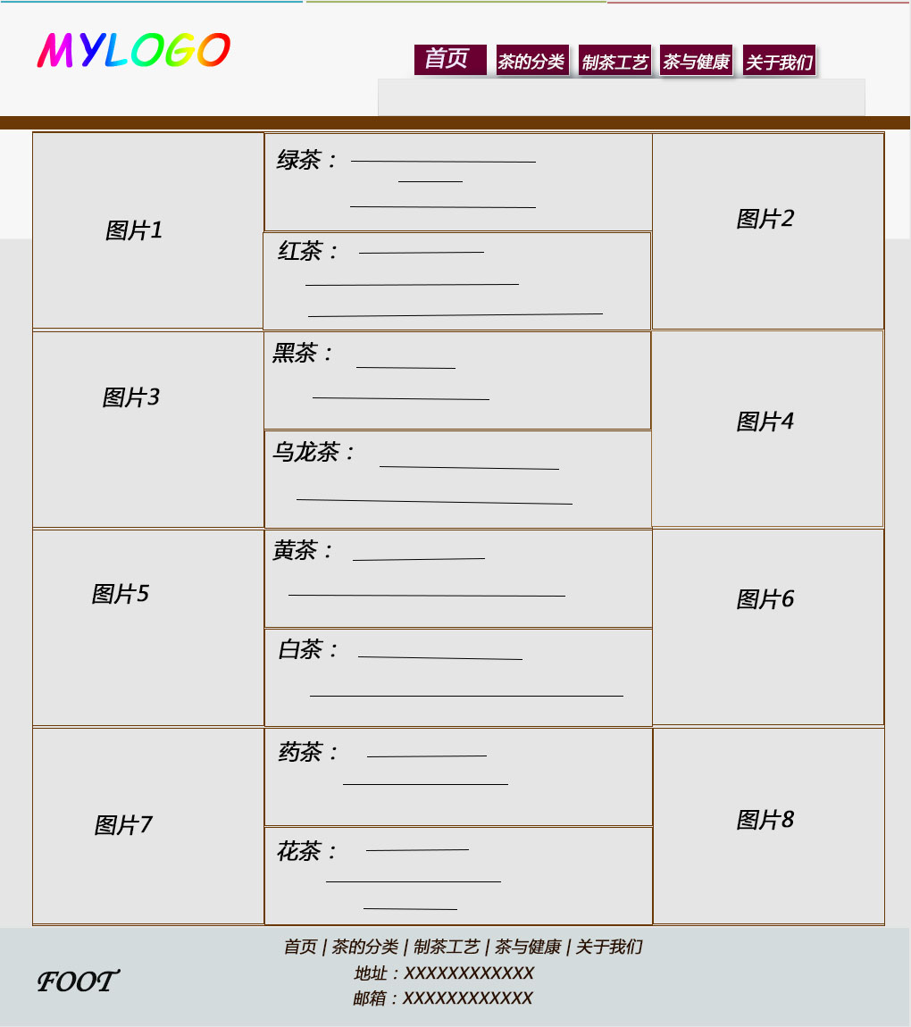

### 3.2.2“制茶工艺”页面原型

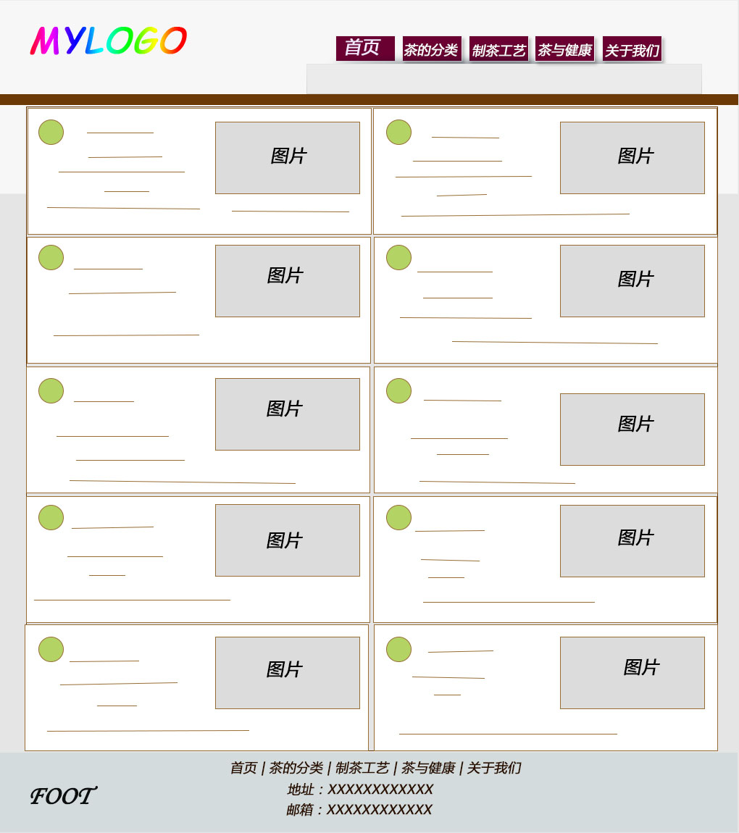

### 3.2.3“茶与健康”页面原型

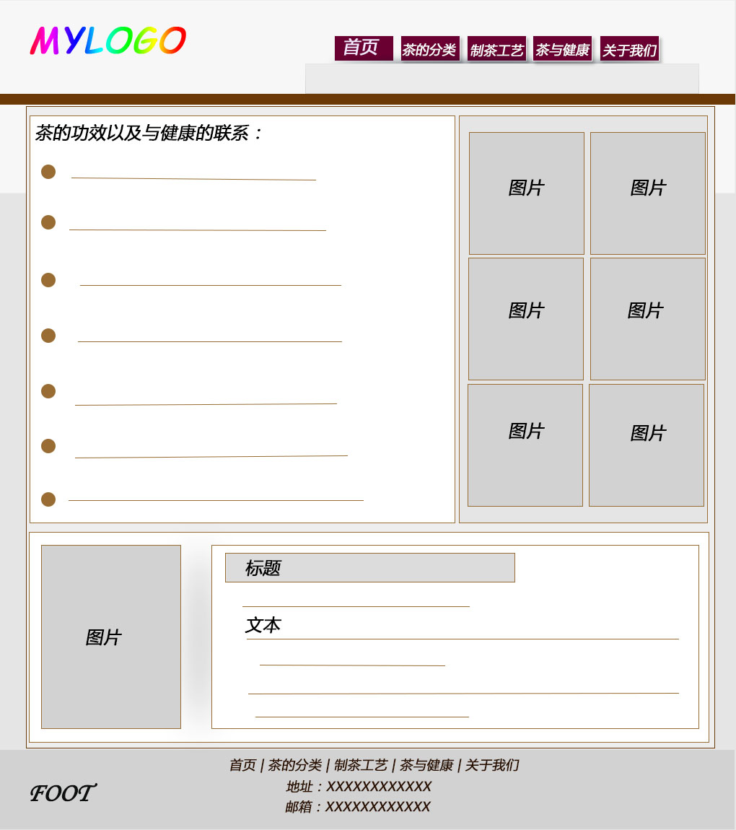

### 3.2.4“关于我们”页面原型

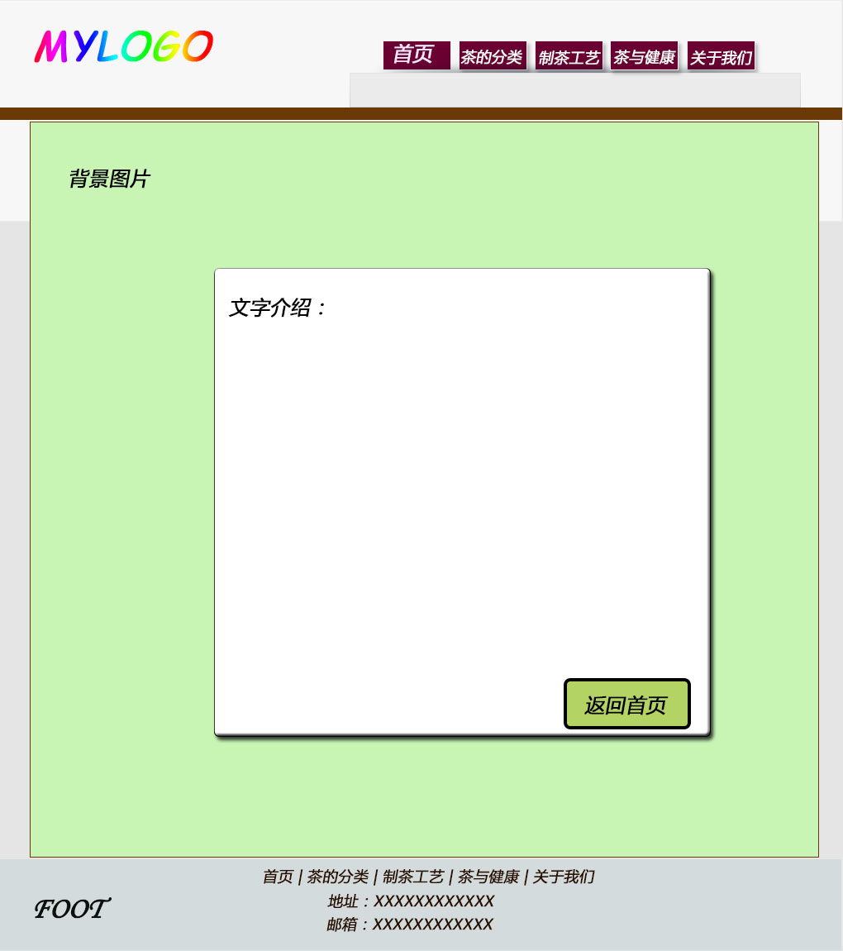

# 4结束语

该网站的设计比较中性化，是一种常规的布局设计，相信在制作这个网站的过程中，自己对一些标签的属性和使用场合会更加熟练掌握，对网页设计的认识也会提高一个层次。